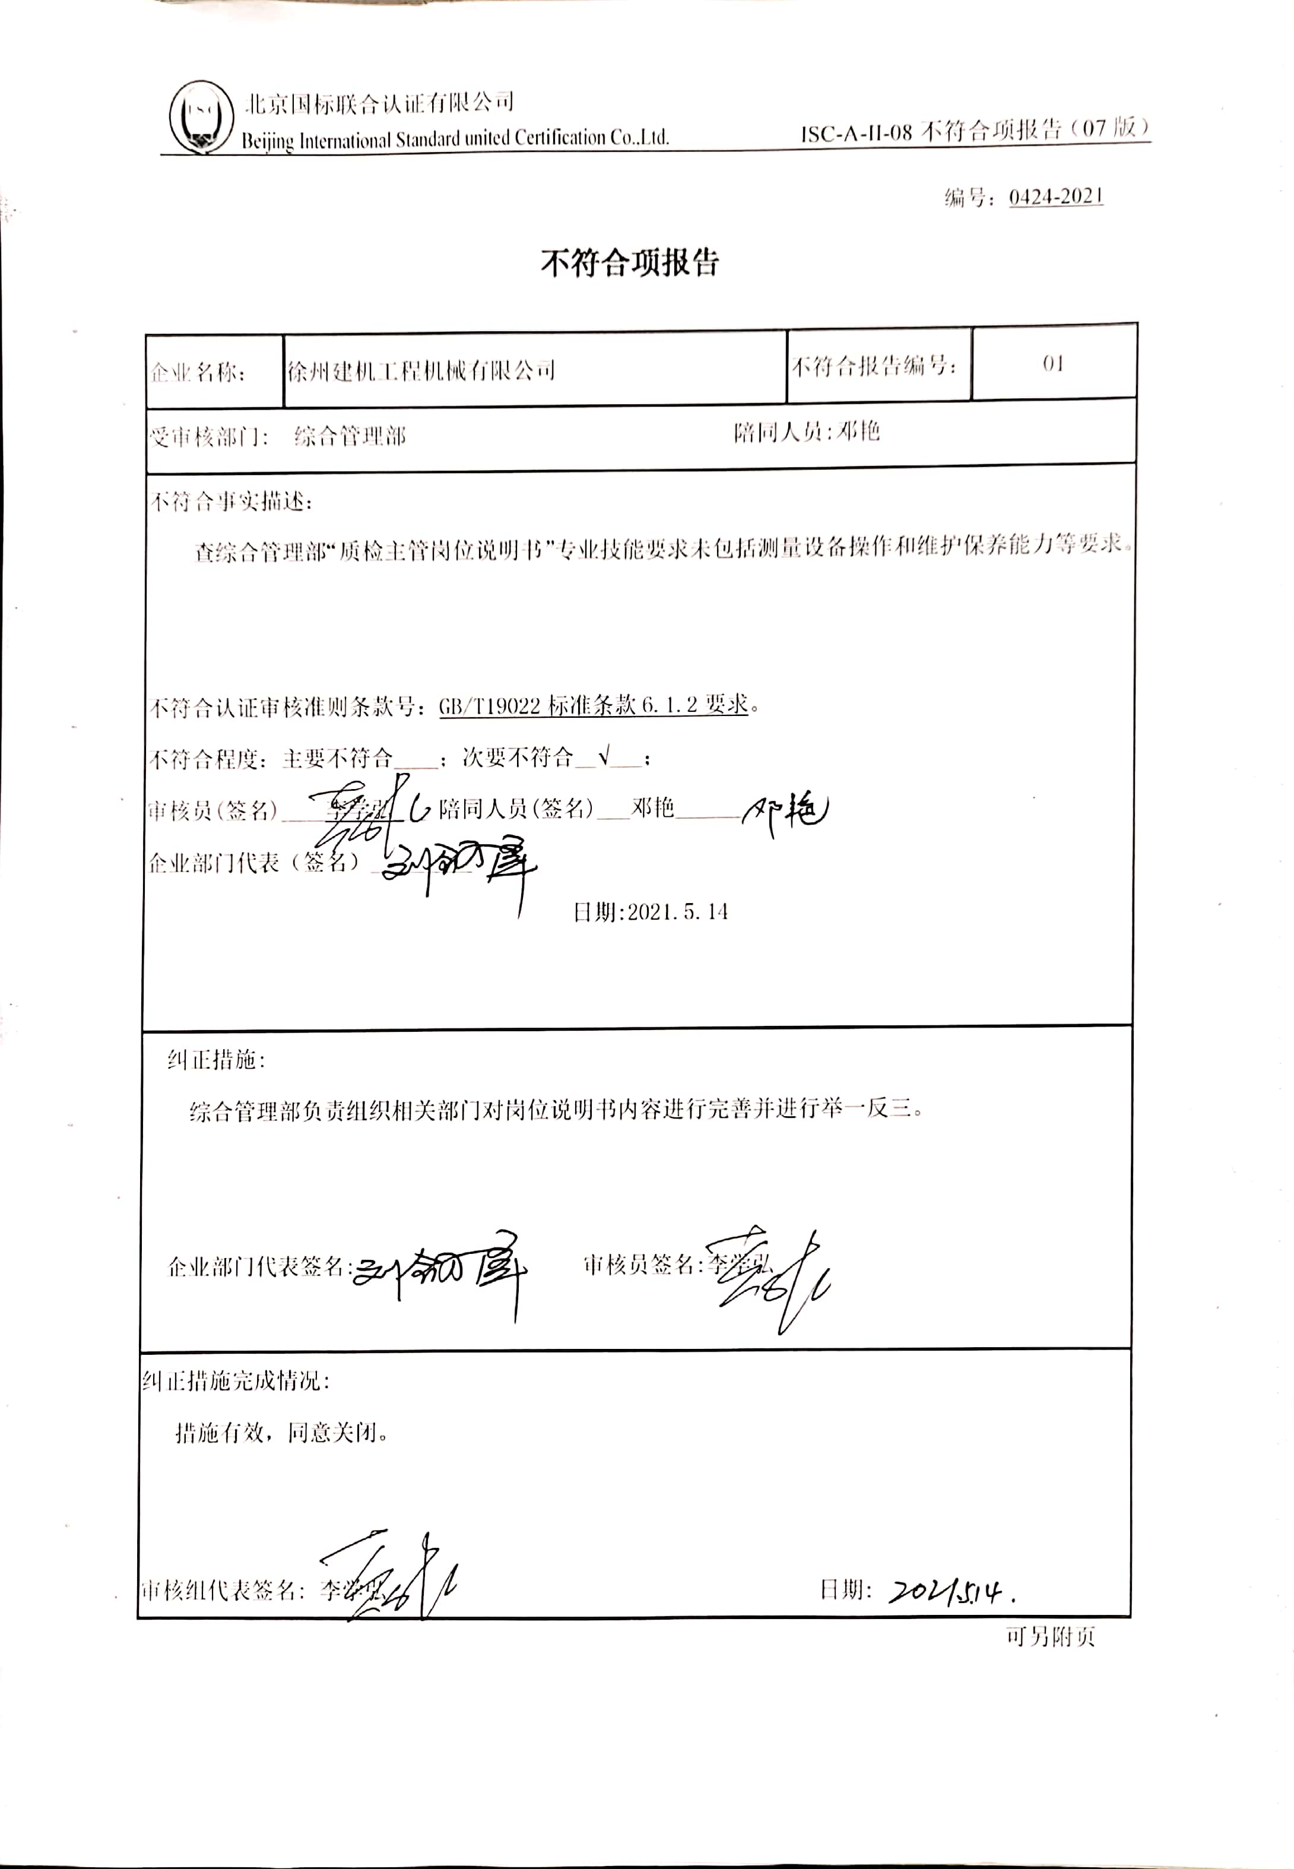
编号：0424-2021
不符合项报告
企业名称： | 徐州建机工程机械有限公司 | 不符合报告编号： | 01
受审核部门: 综合管理部 陪同人员:邓艳
不符合事实描述：
查综合管理部“质检主管岗位说明书”专业技能要求未包括测量设备操作和维护保养能力等要求。

不符合认证审核准则条款号：GB/T19022标准条款6.1.2要求。
不符合程度：主要不符合____；次要不符合__√___；
审核员(签名)____李学弘___ 陪同人员(签名)___邓艳______
企业部门代表（签名）_________
日期:2021.5.13
纠正措施:
综合管理部负责组织相关部门对岗位说明书内容进行完善并进行举一反三。

企业部门代表签名: 审核员签名:李学弘
纠正措施完成情况:
措施有效，同意关闭。

审核组代表签名: 李学弘 日期:
可另附页

